МУНИЦИПАЛЬНЫЙ РАЙОН
«СОЛНЦЕВСКИЙ РАЙОН» КУРСКОЙ ОБЛАСТИ

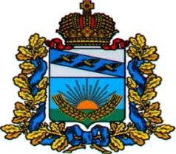

№ 4 (170)
8 мая 2024 ГОДА

ОФИЦИАЛЬНОЕ ПЕРИОДИЧЕСКОЕ ПЕЧАТНОЕ ИЗДАНИЕ
АДМИНИСТРАЦИИ СОЛНЦЕВСКОГО РАЙОНА КУРСКОЙ ОБЛАСТИ

ИНФОРМАЦИОННЫЙ БЮЛЛЕТЕНЬ АДМИНИСТРАЦИИ
СОЛНЦЕВСКОГО РАЙОНА КУРСКОЙ ОБЛАСТИ – ОФИЦИАЛЬНОЕ
ПЕРИОДИЧЕСКОЕ ПЕЧАТНОЕ ИЗДАНИЕ АДМИНИСТРАЦИИ
СОЛНЦЕВСКОГО РАЙОНА КУРСКОЙ ОБЛАСТИ.

ВЫХОДНЫЕ ДАННЫЕ:

НАЗВАНИЕ ИЗДАНИЯ - ИНФОРМАЦИОННЫЙ БЮЛЛЕТЕНЬ АДМИНИСТРАЦИИ СОЛНЦЕВСКОГО РАЙОНА КУРСКОЙ ОБЛАСТИ
УЧРЕДИТЕЛЬ ИЗДАНИЯ - АДМИНИСТРАЦИЯ СОЛНЦЕВСКОГО РАЙОНА КУРСКОЙ ОБЛАСТИ.
ГЛАВНЫЙ РЕДАКТОР – В.В. БАСКОВ, ТЕЛ. 2-23-36
ОТВЕТСТВЕННЫЙ ЗА ВЫПУСК – Ю.К. МАХОРТОВА, ТЕЛ. 2-25-86
ПОРЯДКОВЫЙ НОМЕР ВЫПУСКА И ДАТА ЕГО ВЫХОДА В СВЕТ:
№ 4 (170) ОТ 8 МАЯ 2024 ГОДА
ПОДПИСАНО В ПЕЧАТЬ:
ПО ГРАФИКУ 09-00 8.05.2024г., ФАКТИЧЕСКИ 09-00 8.05.2024г.
ИЗДАНО В АДМИНИСТРАЦИИ СОЛНЦЕВСКОГО РАЙОНА КУРСКОЙ ОБЛАСТИ ЗА СЧЕТ СРЕДСТВ БЮДЖЕТА МУНИЦИПАЛЬНОГО РАЙОНА «СОЛНЦЕВСКИЙ РАЙОН» КУРСКОЙ ОБЛАСТИ.
ТИРАЖ – 45 ЭКЗЕМПЛЯРОВ
АДРЕС РЕДАКЦИИ: 306120, КУРСКАЯ ОБЛ., СОЛНЦЕВСКИЙ РАЙОН, П.СОЛНЦЕВО, УЛ.ЛЕНИНА, 44
АДРЕС АДМИНИСТРАЦИИ СОЛНЦЕВСКОГО РАЙОНА КУРСКОЙ ОБЛАСТИ: 306120, КУРСКАЯ ОБЛ., СОЛНЦЕВСКИЙ РАЙОН, П.СОЛНЦЕВО, УЛ.ЛЕНИНА, 44
В СООТВЕТСТВИИ СО СТ.12 ЗАКОНА РФ ОТ 27.12.1991Г. №2124-1 «О СРЕДСТВАХ МАССОВОЙ ИНФОРМАЦИИ ИЗДАНИЕ НЕ ПОДЛЕЖИТ ГОСУДАРСТВЕННОЙ РЕГИСТРАЦИИ.

РАСПРОСТРАНЯЕТСЯ БЕСПЛАТНО.

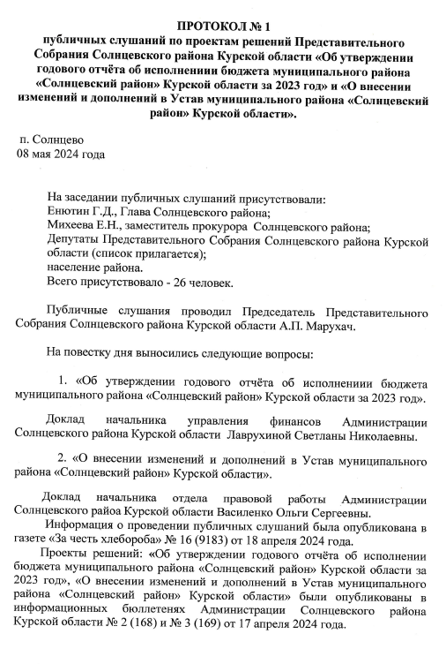
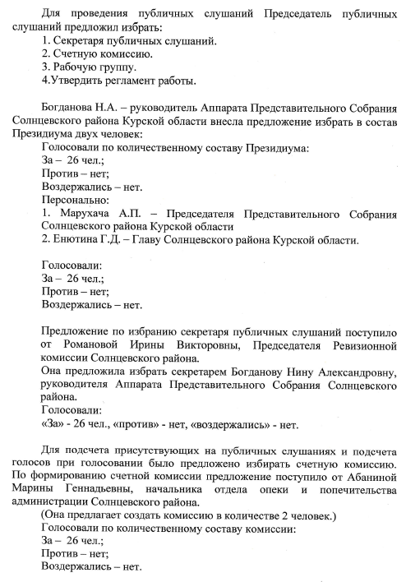
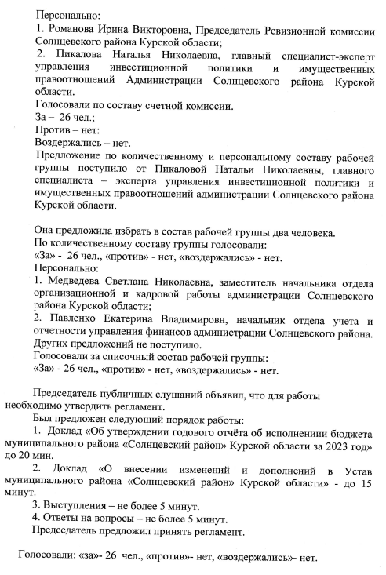
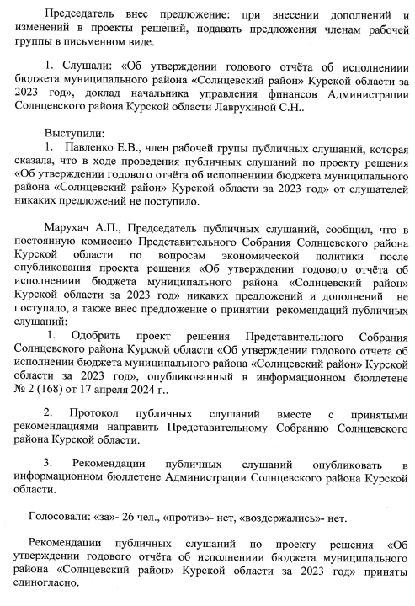
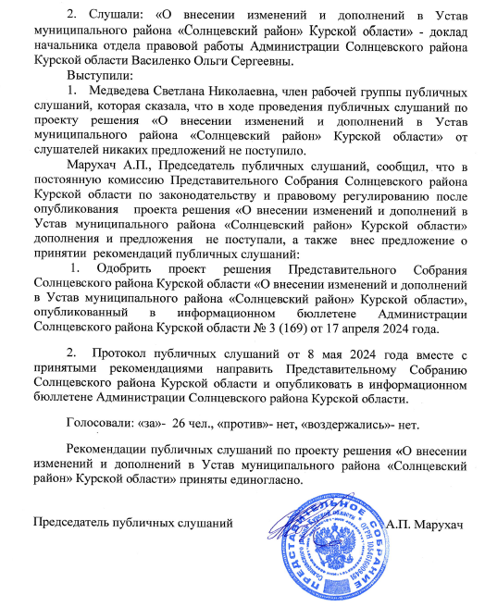

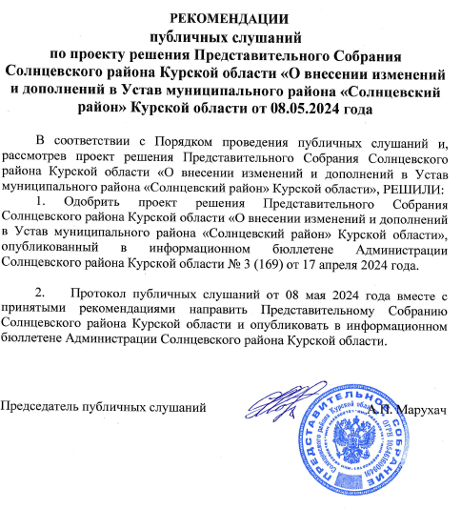

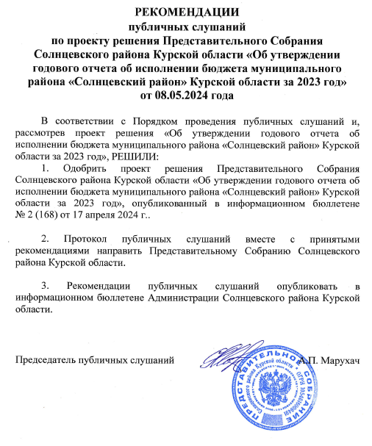

СОДЕРЖАНИЕ

ПРОТОКОЛ № 1
публичных слушаний по проектам
решений Представительного Собрания
Солнцевского района Курской области
«Об утверждении годового отчета об исполнении
бюджета муниципального района «Солнцевский
район» Курской области за 2023 год» и «О внесении
изменений и дополнений в Устав муниципального
района «Солнцевский район» Курской области». Стр. 3

